- 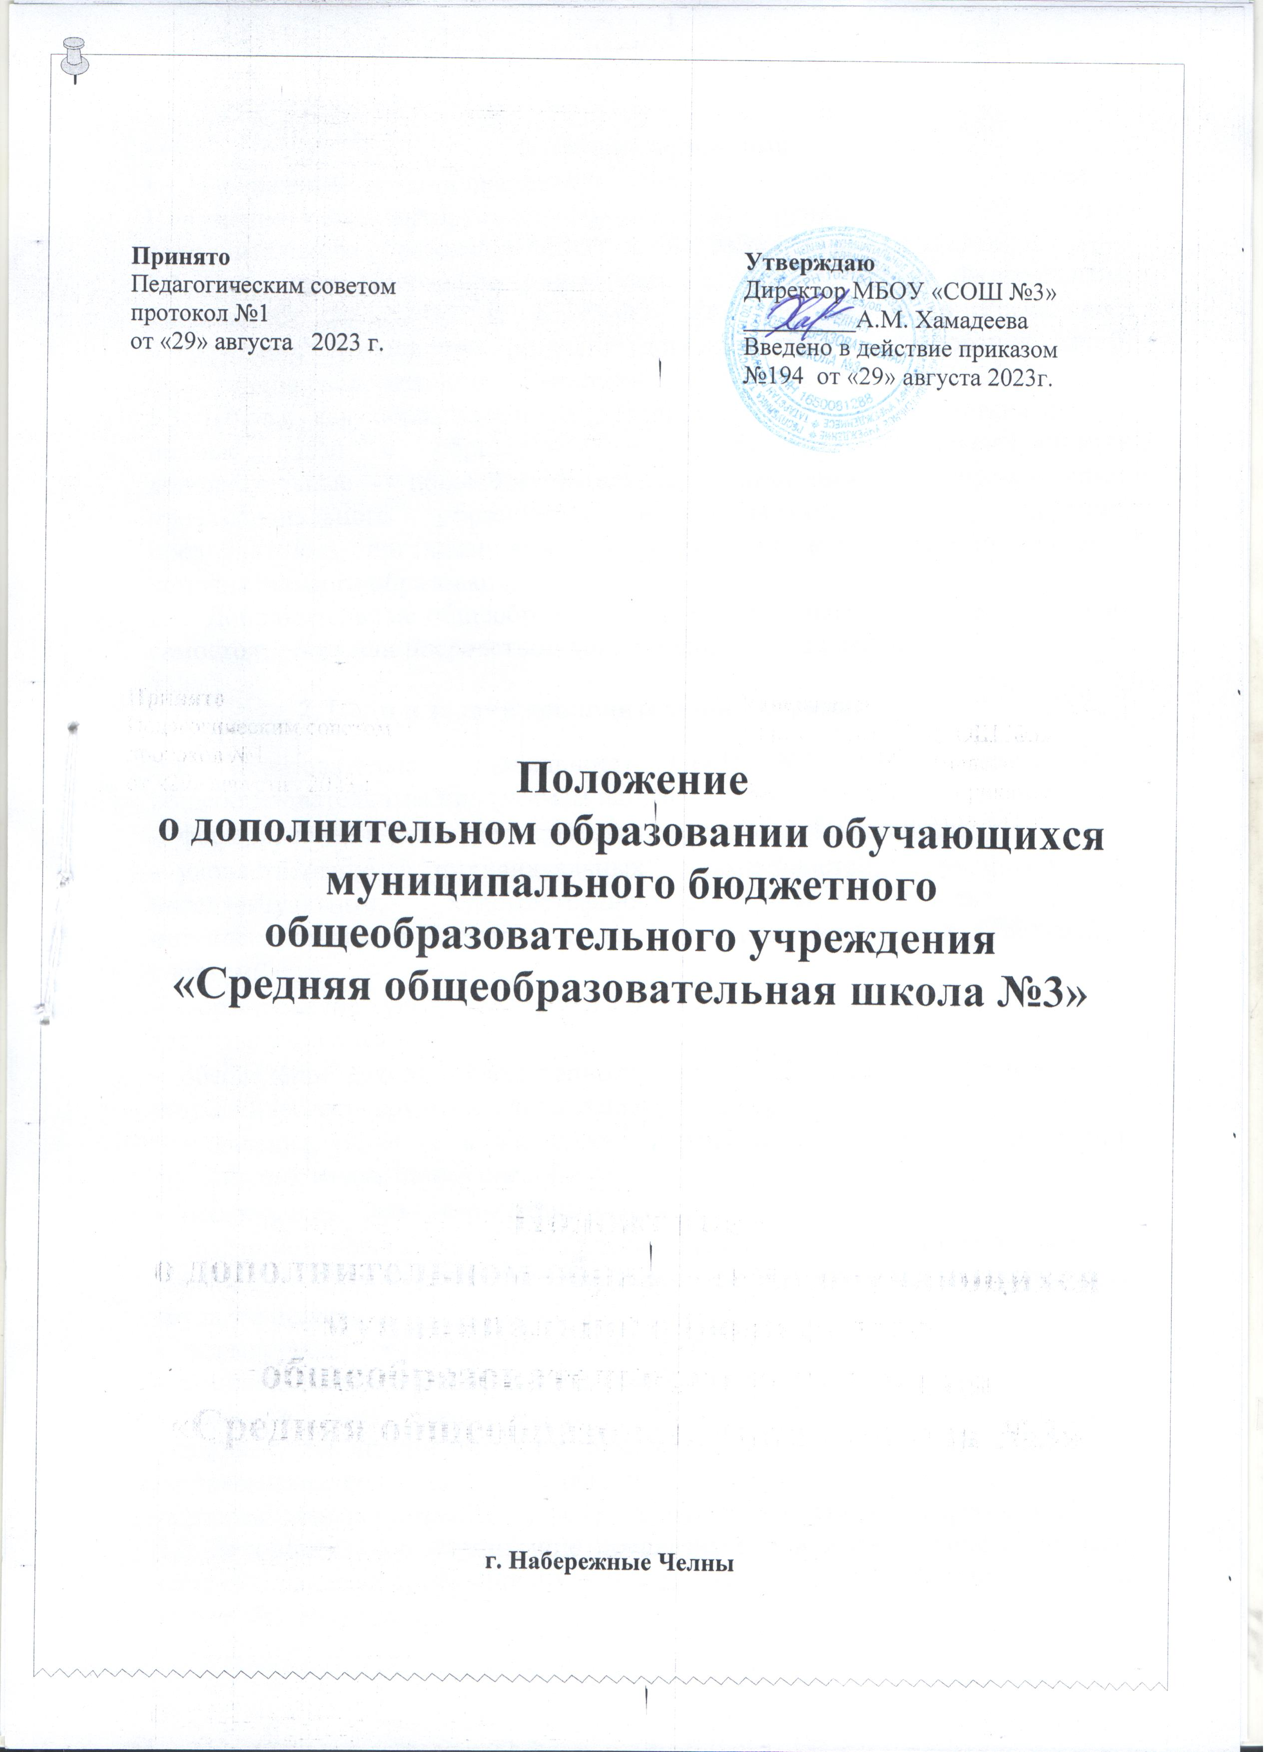
Общие положения
- Положение о дополнительном образовании обучающихся (далее - Положение) регламентирует порядок создания и функционирования системы дополнительного образования МБОУ «СОШ №3» (далее – СОШ №3).
- Настоящее Положение разработано в соответствии с Федеральным законом от 29.12.2012 г. №273-Ф3 «Об образовании в Российской Федерации», Концепцией развития дополнительного образования детей (утверждена распоряжением Правительства РФ от 04.09.2014 №1726-р).
- Школа, как образовательная организация имеет право устанавливать прямые связи с образовательными организациями, реализующими дополнительные общеобразовательные программы, учреждениями профессионального образования и социальной сферы, другими предприятиями, организациями для реализации целей развития системы дополнительного образования.
- Дополнительные общеобразовательные программы реализуются школой самостоятельно или посредством сетевых форм их реализации.
2. Цели и задачи дополнительного образования
2.1. Образовательная деятельность СОШ №3 по дополнительным общеобразовательным программам направлена на:
- формирование и развитие творческих способностей, учащихся;
- удовлетворение индивидуальных потребностей, учащихся в интеллектуальном, художественно-эстетическом, нравственном и интеллектуальном развитии, а также в занятиях физической культурой и спортом;
- формирование культуры здорового и безопасного образа жизни, укрепление здоровья учащихся;
- обеспечение духовно-нравственного, гражданско-патриотического, военно-патриотического, трудового воспитания учащихся;
- выявление, развитие и поддержку талантливых учащихся, а также лиц, проявивших выдающиеся способности;
- профессиональную ориентацию учащихся;
- создание и обеспечение необходимых условий для личностного развития, укрепление здоровья, профессионального самоопределения и творческого труда учащихся;
- формирование общей культуры учащихся;
- социализацию и адаптацию учащихся к жизни в обществе;
- удовлетворение иных образовательных потребностей и интересов учащихся, не противоречащих законодательству Российской Федерации, осуществляемых за пределами федеральных государственных образовательных стандартов и федеральных государственных требований.
- Дополнительное образование предназначено для педагогически целесообразной занятости, обучающихся в возрасте от 5 до 18 лет в их свободное (внеучебное) время.
- Дополнительное образование организуется на принципах природосооб- разности, гуманизма, демократии, творческого развития личности, свободного выбора каждым обучающимся вида и объема деятельности, дифференциации образования с учетом реальных индивидуальных возможностей.

3. Порядок создания объединений дополнительного

образования и руководство ими

  - Объединения дополнительного образования создаются, реорганизуются и ликвидируются приказом директора СОШ №3.
  - Структура дополнительного образования определяется целями и задачами СОШ №3, количеством и направленностью реализуемых дополнительных образовательных программ и включает следующие компоненты: кружки, студии, секции, лаборатории, клубы, ансамбли, театры, иные объединения.
  - Общее руководство дополнительным образованием осуществляет директор СОШ №3, непосредственный руководитель дополнительного образования назначается приказом директора. Руководителем дополнительного образования может являться заместитель директора по воспитательной работе, заместитель директора по учебно-воспитательной работе, педагог-организатор.
  - Педагоги дополнительного образования назначаются приказом директора по согласованию с непосредственным руководителем дополнительного образования. Деятельность работников дополнительного образования определяется соответствующими должностными инструкциями.
  - Программы дополнительного образования могут оказываться в рамках основной образовательной программы (бесплатно для обучающихся - за счет средств бюджетного финансирования), а также за пределами основной образовательной программы в качестве дополнительных платных образовательных услуг.

4. Содержание образовательного процесса по программам дополнительного образования
- В СОШ №3 реализуются программы дополнительного образования:
а) различного уровня: дошкольного образования, начального общего образования, основного общего образования, среднего общего образования;
б) различной направленности: технической, естественнонаучной, физкультурно-спортивной, художественной, туристско-краеведческой, социально- педагогической.
- Содержание дополнительных общеобразовательных программ и сроки обучения по ним определяются образовательной программой, разработанной и утвержденной СОШ №3.
- Занятия в объединениях могут проводиться по программам одной тематической направленности или комплексным (интегрированным) программам. Для реализации комплексных программ могут быть привлечены два и более педагогов, распределение учебной нагрузки между ними фиксируется в образовательной программе.
- Содержание образовательной программы, формы и методы ее реализации, численный и возрастной состав объединения, определяется педагогом самостоятельно, исходя из обучающих, воспитательных и развивающих задач, психолого-педагогической целесообразности, санитарно-гигиенических норм, материально-технических условий, что отражается в пояснительной записке программы.
- Реализация программ дополнительного образования в СОШ №3 строится на принципе интеграции основного и дополнительного образования по группам, индивидуально или всем составом объединения.
- Реализация дополнительных общеобразовательных программ может осуществляться в течение всего учебного года, включая каникул периоды.
- Отчет о выполнении программы дополнительного образования предоставляется лицу, ответственному за реализацию дополнительного образования в СОШ №3, не реже 1 раза в год и по мере необходимости.

5. Организация образовательного процесса по программам дополнительного образования
- Прием детей в объединения осуществляется по желанию обучающихся и по заявлению родителей (законных представителей). Родители (законные представители) ребенка и ребенок, достигший возраста 14 лет (при наличии паспорта и регистрации на Портале государственных услуг Российской Федерации), могут записаться на дополнительные общеразвивающие программы (далее Программа) посредством автоматизированной информационной системы Навигатор дополнительного образования детей Республики Татарстан (далее АИС Навигатор). Инструкция «Как помочь с регистрацией в Навигаторе» в Приложении 1, инструкция «Как помочь родителям добавить данные о детях в Навигаторе» в Приложении 2.
- Образовательная деятельность осуществляется как в одновозрастных, так и в разновозрастных объединениях по направлениям.
- Отчисление обучающихся из объединения производится при грубом нарушении ими Устава СОШ №3, правил внутреннего распорядка учащихся. За учащимися сохраняется место в объединении в случае болезни или прохождения санаторно-курортного лечения, на время участия в спортивных сборах, на период подготовки и участия в олимпиадах и конкурсах федерального и международного уровней. На указанный период может быть составлен индивидуальный учебный план, утвержденный заместителем директора.
- Начало и окончание занятий по программам дополнительного образования определяется приказом директора гимназии в соответствии с календарным учебным графиком. Учебный процесс может продолжаться (если это предусмотрено образовательными программами) в форме походов, сборов, экспедиций, лагерей разной направленности и т.п. в каникулярное время. Состав учащихся в этот период может быть переменным.
- Расписание занятий составляется в начале учебного года администрацией по представлению педагогических работников с учетом установления наиболее благоприятного режима труда и отдыха обучающихся. Расписание утверждается директором гимназии. Перенос занятий или изменение расписания производится только с согласия администрации СОШ №3 и оформляется документально. В период каникул в гимназии занятия могут проводиться по специальному расписанию.
- Продолжительность занятий и их количество в неделю определяются образовательной программой, а также нормами СанПиН.
5.9. Образовательный процесс по дополнительным образовательным программам строится в соответствии с индивидуальными учебными планами учащихся. Допускается сочетание различных форм получения образования и форм обучения.
- Каждый учащийся имеет право заниматься в объединениях разной направленности, а также изменять направления обучения.
- Списочный состав объединений зависит от направленности дополнительных общеобразовательных программ и составляет:
на первом году обучения - не менее 12 человек;
на втором году обучения - не менее 10 человек;
на третьем и последующих годах обучения - не менее 5 человек.
- Реализация дополнительного образовательных программ осуществляется на основе рабочих программ, включающих разделы: основное содержание программы, календарно-тематическое планирование, ресурсное обеспечение, мониторинг результатов освоения программы учащимися. Программы утверждаются ежегодно директором СОШ №3 после согласования их ответственным за организацию дополнительного образования и с заместителем директора на определенном уровне образования.
- В соответствии с программой педагог может использовать различные формы образовательной деятельности: аудиторные занятия, лекции, семинары, практикумы, выездные мероприятия, экскурсии, концерты, выставки, спектакли, экспедиции и др., различные образовательные технологии, в том числе дистанционные образовательные технологии, электронное обучение.
- Педагог самостоятелен в выборе системы оценивания, периодичности и форм аттестации.

Приложение 1
Инструкция
«Как помочь с регистрацией в Навигаторе»
в рамках внедрения
Навигатора дополнительного образования Республики Татарстан

Для создания личного кабинета родителя на сайте регионального Навигатора нужно выполнить несколько шагов (это не сложно и займет менее минуты):

Шаг 1. Перейти на сайт «Навигатор дополнительного образования Республики Татарстан», используя поисковую строку браузера или перейдя на сайт по ссылке: https://xn--16-kmc.xn--80aafey1amqq.xn--d1acj3b/

Шаг 2. Нажать кнопку «Регистрация» в правом верхнем углу экрана (Рис. 1)
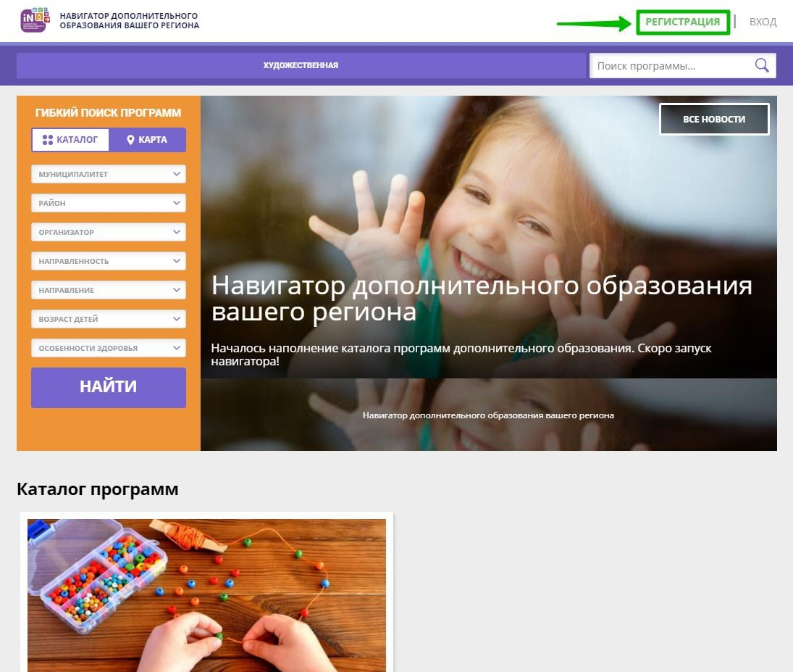

Рис. 1

Шаг 3. Заполнить все обязательные поля в регистрационной форме, используя подсказки:
- городской округ или муниципальный район, где проживает родитель (выбрать нужный из выпадающего списка);
- фамилию, имя, отчество (родителя);
- номер мобильного телефона родителя для связи;
- действующий адрес электронной почты родителя;
- пароль (придумать и ввести самостоятельно, его нужно будет передать родителю);
- поставить отметку в виде в поле «Я ознакомлен и выражаю согласие».
После внимательной проверки правильности заполнения данных родителя нажать кнопку «Зарегистрироваться» (Рис. 2)
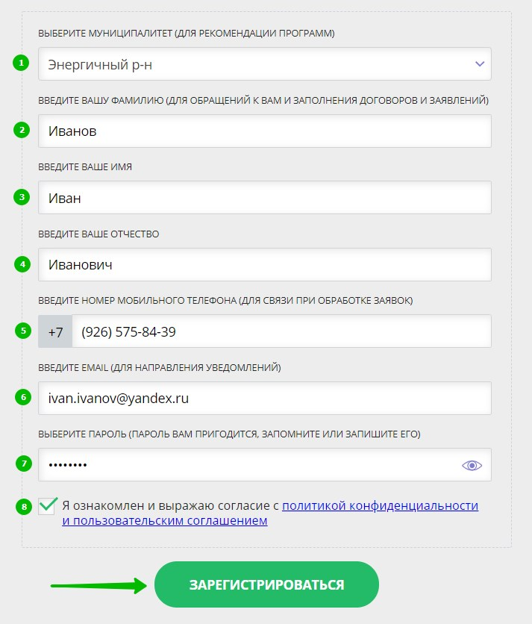

Рис. 2

Обращаем ваше внимание на важность правильного и корректного ввода данных, в особенности адреса электронной почты, так как в дальнейшем именно на этот e-mail родителю будут приходить уведомления от ИС Навигатор, а также данные для восстановления пароля, в случае его утери и запроса на восстановление.
После успешной регистрации на указанный адрес электронной почты родителя поступит сообщение от службы поддержки Навигатора со ссылкой для подтверждения адреса электронной почты родителя.
Предупредите родителя заранее о том, что нужно:
обязательно пройти по ссылке, полученной в письме, чтобы подтвердить адрес электронной почты (e-mail) и пользоваться всеми возможностями Навигатора.

ВНИМАНИЕ! После подтверждения своего электронного адреса в Навигаторе родитель сможет самостоятельно поменять выданный ему вами пароль на свой, используя возможности Навигатора.
Приложение 2

Как помочь родителям добавить данные о детях в Навигаторе

Для того, чтобы добавить данные о ребёнке/детях в личный кабинет родителя в региональном Навигатора нужно выполнить несколько шагов.
Если у родителя уже есть свой личный кабинет в Навигаторе, то нужно:

Шаг 1. Авторизоваться на сайте Навигатора
используя поисковую строку браузера https://xn--16-kmc.xn--80aafey1amqq.xn--d1acj3b/ или перейдя на сайт по ссылке: https://р16.навигатор.дети
нажав на «Вход», ввести в указанные поля логин и пароль, нажать «Войти» (Рис. 1).
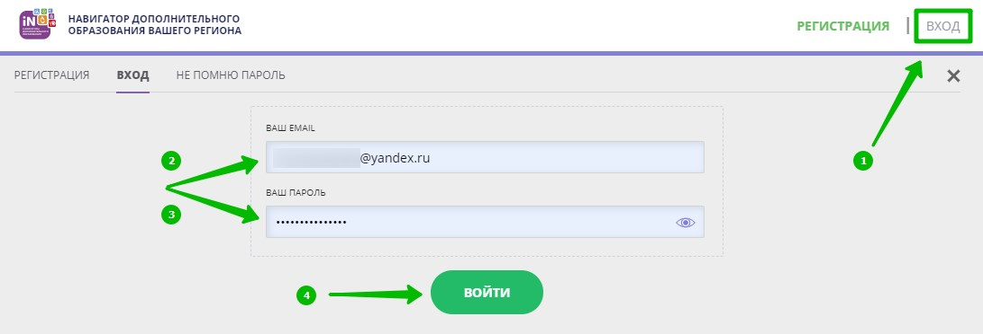
Рис. 1

Шаг 2. Нажать на ФИО для входа в личный кабинет (Рис. 2)
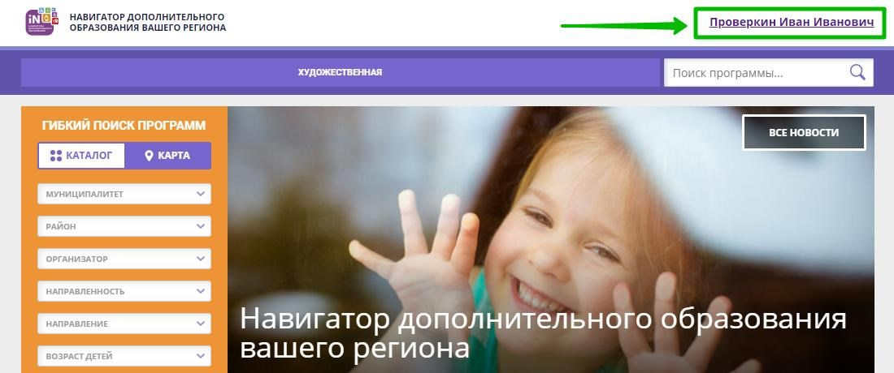
Рис. 2

Шаг 3. В личном кабинете в разделе «Ваши дети» нажать на + «Добавить ребенка» (Рис. 3).
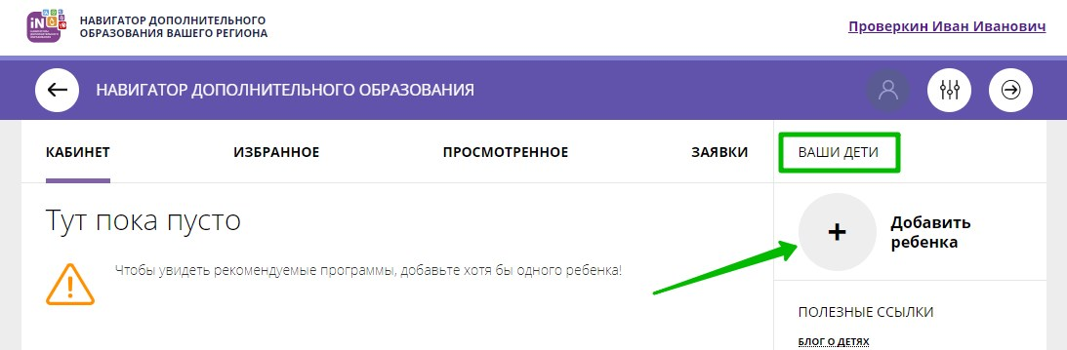
Рис. 3

Шаг 4. В открывшейся форме ввести:
- фамилию, имя, отчество (ребенка); - дату/месяц/год рождения (ребенка); - указать пол ребенка.
Проверить правильность введенных данных и нажать «Сохранить» (Рис. 4)
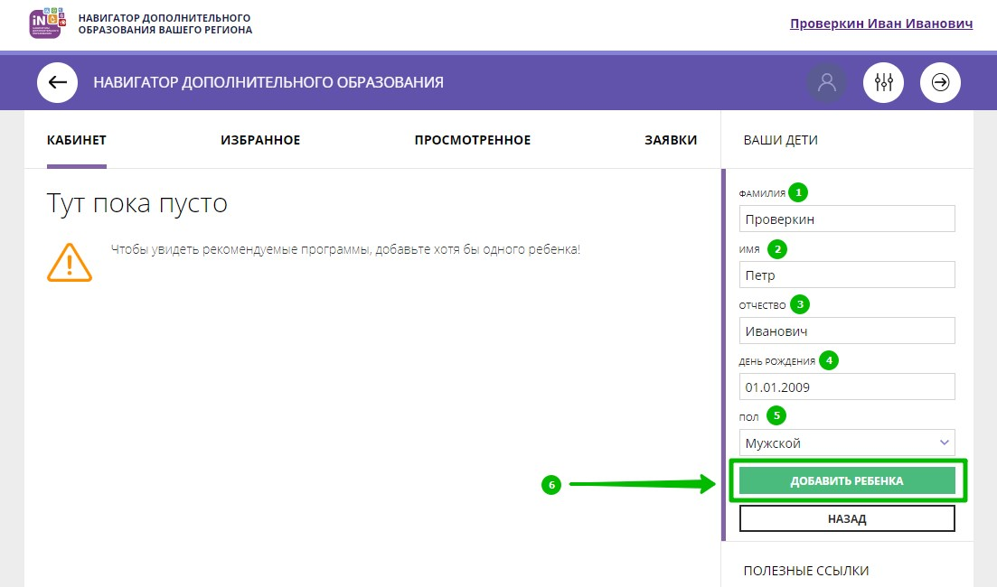
Рис. 4
Данные о ребенке будут добавлены в личный кабинет (Рис. 5)

Рис. 5.
Если у родителя несколько детей – повторить Шаг 3 и 4.
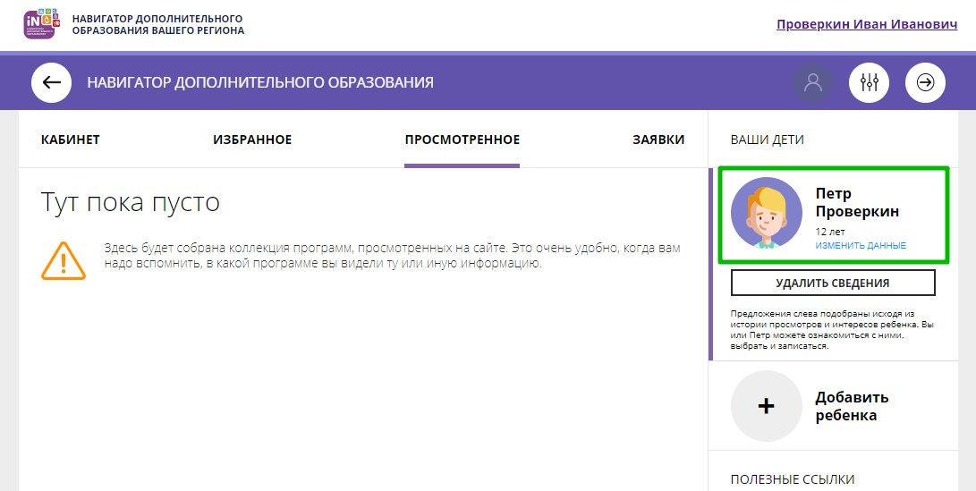
ВНИМАНИЕ! При отсутствии такой возможности у самого родителя внести данные ребенка/детей в личный кабинет родителя в Навигаторе может пользователь системы управления Навигатором (организатор программ или администратор муниципалитета) – см. стр.4.

Как помочь родителям добавить данные о детях в Навигаторе

Для того, чтобы добавить данные о ребёнке/детях в личный кабинет родителя в региональном Навигатора нужно выполнить несколько шагов.
Если у родителя уже есть свой личный кабинет в Навигаторе, то нужно:

Шаг 1. Авторизоваться на сайте Навигатора
используя поисковую строку браузера https://xn--16-kmc.xn--80aafey1amqq.xn--d1acj3b/ или перейдя на сайт по ссылке: https://р16.навигатор.дети
нажав на «Вход», ввести в указанные поля логин и пароль, нажать «Войти» (Рис. 1).
Рис. 1

Шаг 2. Нажать на ФИО для входа в личный кабинет (Рис. 2)
Рис. 2

Шаг 3. В личном кабинете в разделе «Ваши дети» нажать на + «Добавить ребенка» (Рис. 3).
Рис. 3

Шаг 4. В открывшейся форме ввести:
- фамилию, имя, отчество (ребенка); - дату/месяц/год рождения (ребенка); - указать пол ребенка.
Проверить правильность введенных данных и нажать «Сохранить» (Рис. 4)
Рис. 4

Данные о ребенке будут добавлены в личный кабинет (Рис. 5)
Рис. 5.

Если у родителя несколько детей – повторить Шаг 3 и 4.

ВНИМАНИЕ! При отсутствии такой возможности у самого родителя внести данные ребенка/детей в личный кабинет родителя в Навигаторе может пользователь системы управления Навигатором (организатор программ или администратор муниципалитета) – см. стр.4.

